**Агрессивный ребенок, что делать?**

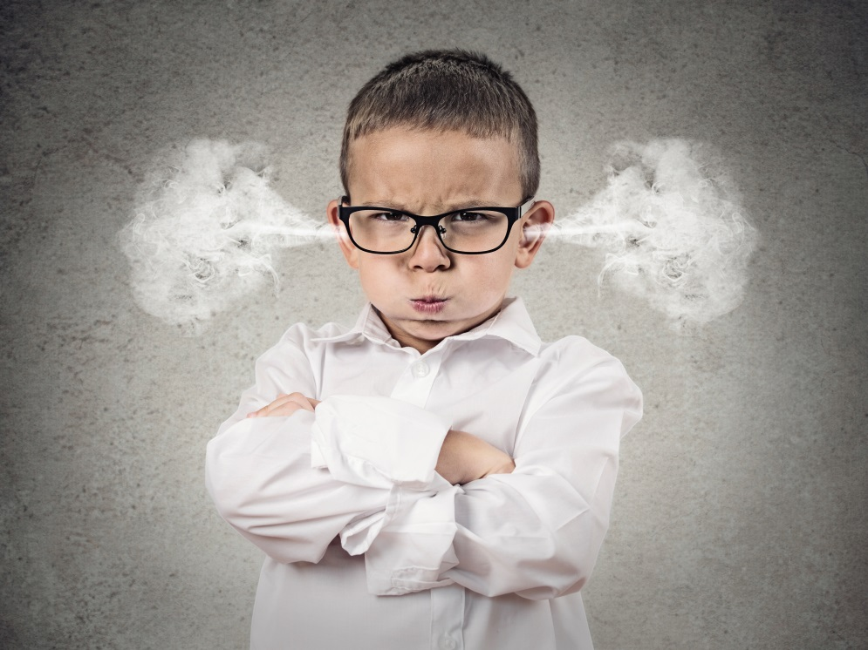

**Виды детской агрессии:**

***Прямая агрессия*** направлена точно на объект, вызывающий раздражение, она проявляется в виде угроз, хамства и применения силы;

***Косвенная агрессия*** обычно направлена на доступные объекты, на которые безопасно выплескивать эмоции. (К примеру, если ребенок обижен на отца, он может бить младших братьев и сестер или более слабых сверстников.);

***Вербальная агрессия*** – это угрозы, крики и оскорбления;

***Экспрессивная агрессия*** сводится к несловесным средствам выражения: мимике, жестам и т.п.;

***Физическая агрессия*** проявляется в виде грубого применения силы, например, драки и порчи вещей;

***Аутоагрессия*** – это самообвинение, самоунижение, нанесение себе телесных увечий, такое поведение особенно часто встречается в подростковом возрасте;

***Инструментальная агрессия*** используется для получения желаемого, порой неосознанно: ребенок кричит и скандалит в магазине, требуя от матери купить то, что он хочет;

***Мотивационная агрессия*** – заранее спланированная, к примеру, школьник бьет одноклассника, который раннее чем-то его зацепил.

**Ошибки родителей**

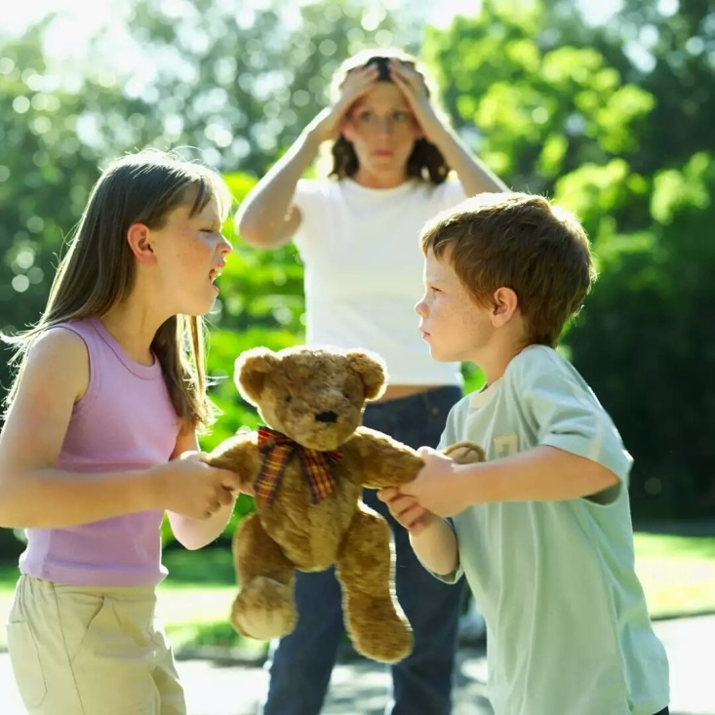

На формирование и закрепление агрессивного поведения детей могут влиять следующие факторы:

* низкая степень сплочённости семьи;
* неадекватный стиль семейного воспитания (гипоопека, гиперопека);
* разные стили воспитания у родителей;
* демонстрация модели агрессивного поведения (родителей к детям, отца к матери и др.);
* поощрение агрессивных тенденций в поведении детей;
* равнодушное отношение к социальной успешности ребёнка;
* применение физических наказаний;
* угрозы, «вербальное насилие»;
* введение каких-либо ограничений;
* полное отсутствие поощрения;
* дефицит внимания на воспитание и внутрисемейное общение;
* чрезмерный контроль / отсутствие контроля;
* отсутствие эмоционального контакта;
* недооценка роли личного примера родителей;
* «жизнь ради детей»;
* неконтролируемое использование гаджетов.

**Как стоит себя вести родителям агрессивного ребенка**

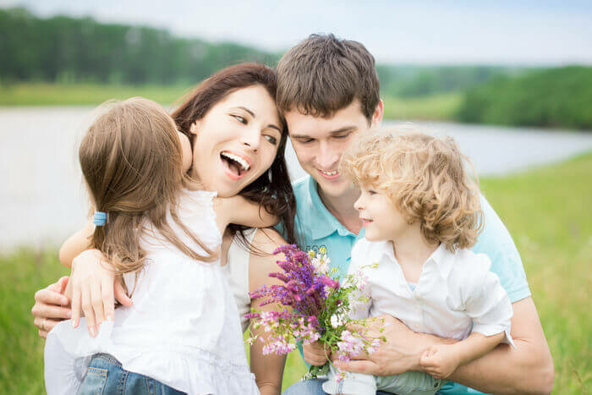

1. Нельзя запрещать ребёнку выражать негативные эмоции. Подчеркивайте, что любые эмоции – это нормально!
2. Помогите ребёнку найти способ для выражения агрессии (это может быть спортивная секция, подвижные игры).
3. Разговаривайте с ребёнком, спрашивайте о том, что его беспокоит.
4. Повышайте самооценку ребёнка: хвалите за его «сильные» стороны, подчёркивайте достоинства.
5. Снижайте уровень критики.
6. Постарайтесь исключить или минимизировать агрессию из окружающего мира ребёнка (наказания, ТВ и компьютерные игры с агрессивными акцентами, грубые фразы в разговоре).
7. Старайтесь общаться из позиции «на равных».
8. Следите, чтобы ваши слова ни расходились с делом (к примеру: говорим о недопустимости применения нецензурных слов, а сами их применяем).
9. Развивайте коммуникативные навыки ребёнка.

Следует помнить, что наказания и запрет на выражение негативных эмоций могут закрепить агрессивное поведение ребёнка, загнать проблемы вглубь. Ищите причину возникновения такого поведения.

**Способы снятия агрессивного поведения**

Для выхода накопившейся агрессии ребёнку можно предложить:

– комкать и рвать бумагу;

– подраться с подушкой или боксёрской грушей;

– использовать «мешочек / стаканчик для криков»;

– использовать надувные дубинки, водяной пистолет, батут;

– пинать ногой консервную банку;

– втирать пластилин в картон.

Педагог-психолог Соколова Ю.М.